2016届高三第一次联考

鄂南高中 黄冈中学 黄石二中 华师一附中

襄阳四中 襄阳五中 孝感高中 荆州中学

数学试题（理科）参考答案[来源:Z,xx,k.Com]

一、选择题 ADBAB DCCDB AC

二、填空题   10 

三、解答题

17. （1）时，； ………………2分[来源:Zxxk.Com]

学科网(www.zxxk.com)--教育资源门户，提供试卷、教案、课件、论文、素材及各类教学资源下载，还有大量而丰富的教学相关资讯！时， ………………4分

（2）由题意知： ………………6分

∴

∴ ………………8分

∴ ………………10分

∴ ………………12分

学科网(www.zxxk.com)--教育资源门户，提供试卷、教案、课件、论文、素材及各类教学资源下载，还有大量而丰富的教学相关资讯！

1. （1）在△ABC中， ………………1分

由余弦定理可知：

 ………………2分

学科网(www.zxxk.com)--教育资源门户，提供试卷、教案、课件、论文、素材及各类教学资源下载，还有大量而丰富的教学相关资讯！ ∴

学科网(www.zxxk.com)--教育资源门户，提供试卷、教案、课件、论文、素材及各类教学资源下载，还有大量而丰富的教学相关资讯！  学科网(www.zxxk.com)--教育资源门户，提供试卷、教案、课件、论文、素材及各类教学资源下载，还有大量而丰富的教学相关资讯！ ………………4分

又∵



. ………………6分

(2)T=2×（10+5）=30,

∴ 学科网(www.zxxk.com)--教育资源门户，提供试卷、教案、课件、论文、素材及各类教学资源下载，还有大量而丰富的教学相关资讯！ ………………8分

学科网(www.zxxk.com)--教育资源门户，提供试卷、教案、课件、论文、素材及各类教学资源下载，还有大量而丰富的教学相关资讯！ ∵

，

，。 ………………10分

，



 ………………12分

19. （1）证明：∵长方形ABCD中，AB=，AD=，M为DC的中点，[来源:Z#xx#k.Com]

∴AM=BM=2，∴BM⊥AM.

∵平面ADM⊥平面ABCM，学科网(www.zxxk.com)--教育资源门户，提供试卷、教案、课件、论文、素材及各类教学资源下载，还有大量而丰富的教学相关资讯！平面ADM∩平面ABCM=AM，BM⊂平面ABCM

∴BM⊥平面ADM

∵AD⊂平面ADM ∴AD⊥BM； ………………6分

（2）建立如图所示的直角坐标系，设，

则平面AMD的一个法向量，



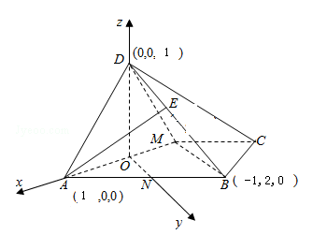 ，设平面AME的一个法向量为

 取y=1，得[来源:学§科§网Z§X§X§K]

所以，………………9分

因为，求得，

所以E为BD的中点． 学科网(www.zxxk.com)--教育资源门户，提供试卷、教案、课件、论文、素材及各类教学资源下载，还有大量而丰富的教学相关资讯！ ………………12分

**20．**(Ⅰ)由得：或，………………2分

由，当且仅当时取等号．

因此，最大射程为20米； ………………5分

(Ⅱ)网球发过球网，满足时．

所以，即，

因此 ………………8分

依题意：关于k的方程 在上有实数解

即 ………………9分





得， 学科网(www.zxxk.com)--教育资源门户，提供试卷、教案、课件、论文、素材及各类教学资源下载，还有大量而丰富的教学相关资讯！ ………………11分

此时，球过网了，

所以击球点的横坐标 a最大为14 ………………12分

1. 解：(1)的反函数为 学科网(www.zxxk.com)--教育资源门户，提供试卷、教案、课件、论文、素材及各类教学资源下载，还有大量而丰富的教学相关资讯！ …………………2分

设切点为 则切线斜率为

故 学科网(www.zxxk.com)--教育资源门户，提供试卷、教案、课件、论文、素材及各类教学资源下载，还有大量而丰富的教学相关资讯！ …………………4分

（2）不妨设



令则所以在上单减，故取则 …………………8分

令则在上单增，故取则

综合上述知， ……………………12分

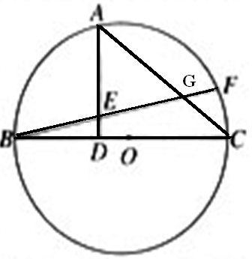**22．证明：**（1）连接，因为点为的中点，

故， ……………2分

又因为，是的直径， ……………4分

学科网(www.zxxk.com)--教育资源门户，提供试卷、教案、课件、论文、素材及各类教学资源下载，还有大量而丰富的教学相关资讯！ 

 ……………5分

（2）由知

 学科网(www.zxxk.com)--教育资源门户，提供试卷、教案、课件、论文、素材及各类教学资源下载，还有大量而丰富的教学相关资讯！ ……………8分

直角中由勾股定理知 ……………9分

圆的半径为10 ……………10分[来源:学。科。网Z。X。X。K]

**23．（1）**曲线的普通方程是： ……………4分

**（2）**曲线的普通方程是： ……………5分

设点，由点到直线的距离公式得：

其中………9分

时，，此时 ………10分

**24学科网(www.zxxk.com)--教育资源门户，提供试卷、教案、课件、论文、素材及各类教学资源下载，还有大量而丰富的教学相关资讯！．（1）**要的解集不是空集，

则 ………2分

 ………5分

1. 不妨设，则

 ………7分





 ………10分